一、单选题（共25题，每题2分，共50分）

1. 要使以下代码运行后画出如图所示三角形风车,则以下代码中①②③④处应分别填入多少?( )

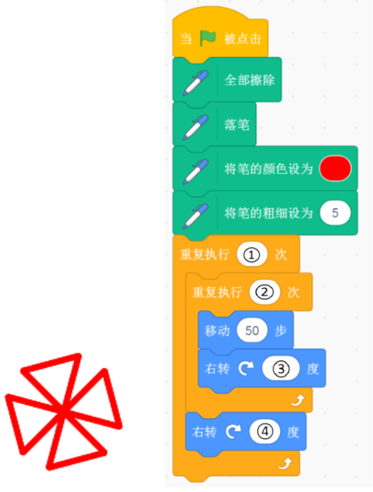

A.3 4 90 120

B.4 3 90 120

C.3 4 120 90

D.4 3 120 90

答案：D

2.运行下列脚本，i的值为（ ）

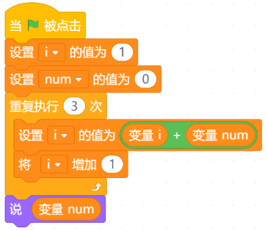

A.6

B.5

C.4

D.3

答案：C

3.执行下面的脚本后,变量“分数”的值是多少?( )

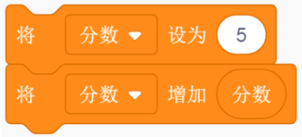

A.5

B.6

C.10

D.25

答案：C

4.执行以下代码后,屏幕上将出现( )只小猫。

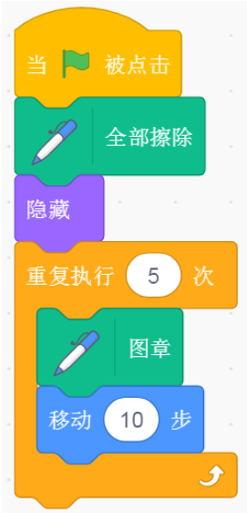

A.1

B.5

C.10

D.50

答案：B

5.小明想在Scratch中设置一个倒计时变量,那么首先应该在哪个模块添加这个变量呢?( )

A.控制模块

B.侦测模块

C.变量模块

D.运算模块

答案：C

6.当以下代码块执行完毕时，角色的X坐标是多少？（ ）

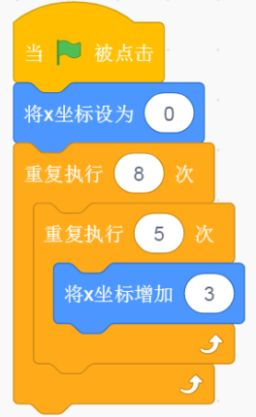

A.0

B.24

C.40

D.120

答案：D

7.一个角色落笔后会从该角色的哪里画出轨迹?( )

A.角色的最下端

B.角色的最上端

C.角色的中心点

D.随机选择角色的某个位置

答案：C

8.如果某角色的代码如下,点击开始,当点击该角色时会出现什么效果?( )

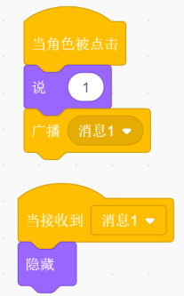

A.该角色边走边说数字“1”

B.该角色移动一段距离

C.该角色消失不见

D.该角色说完数字“1”就消失不见

答案：C

9.要让小猫随机出现在一个位置,需要使用( )命令

A.变量

B.随机数

C.图章

D.画笔

答案：B

10.执行下列代码,可以画出如图所示的图形,则角色的旋转中心为( )?

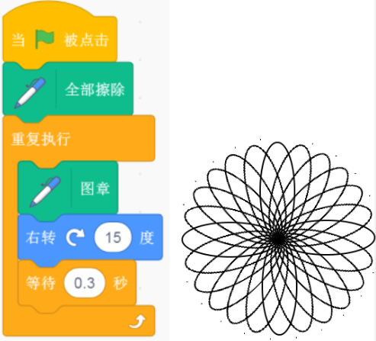

A. 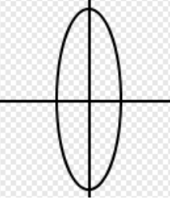

B. 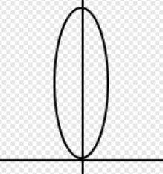

C. 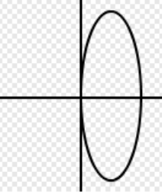

D. 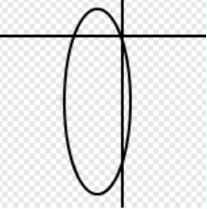

答案：B

11.关于循环语句的嵌套,下列哪些做法是错误的?（ ）

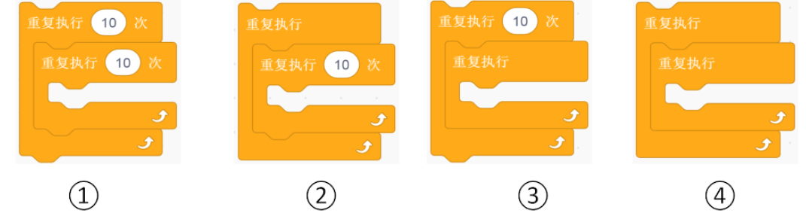

A.③④

B.②③

C.①④

D.①②

答案：A

12.在“运算”脚本中,以下哪个代码块可以实现“在{10,20,30...,100}中随机选择一个数”?( )

A. 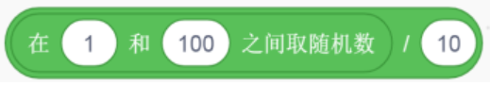

B. 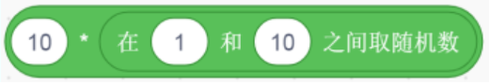

C. 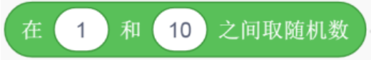

D. 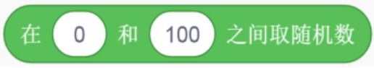

答案：B

13.关于广播,以下哪些说法是正确的?( )

A.一个角色广播一个消息,只有自己可以接收这个消息,并启动接受消息程序。

B.新建一个消息后,只有一个角色可以广播这个消息。

C.重复执行广播一个消息,接收这个消息的程序只会被唤醒一次。

D.一个角色发出一个消息,所有其他角色都可以接收这个消息并启动各自不同的接受消息程序。

答案：D

14. 顺序、选择、循环是三种基本结构,其中( )结构实现程序反复执行。

A.顺序

B.选择

C.循环

D.以上都是

答案：C

15.动画的帧数是指一秒钟切换图片的次数,以下是小猫包含的造型,那么你知道角色的帧数为多少吗( )

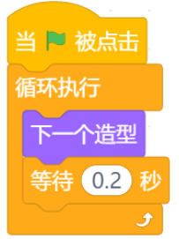

A.帧数为5

B.帧数为2

C.帧数为0.5

D.帧数为0.2

答案：A

16.关于下面广播的脚本功能表述正确的是( )

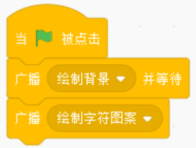

A.当“绿旗”被点击,广播“绘制背景”消息,然后再广播“绘制字符图案”消息。

B.当“绿旗”被点击,广播“绘制背景”消息,等待收到消息的脚本执行完成,然后再广播“绘制字符图案”消息。

C.当“绿旗”被点击,向所有角色和舞台广播“绘制背景”消息,等待接收到消息的程序执行完成,再向所有角色和舞台广播“绘制字符图案”消息。

D.当“绿旗”被点击,向所有角色和舞台广播“绘制背景”消息,再向所有角色和舞台广播“绘制字符案”消息。

答案：C

17.运行下列脚本，num的值为（ ）

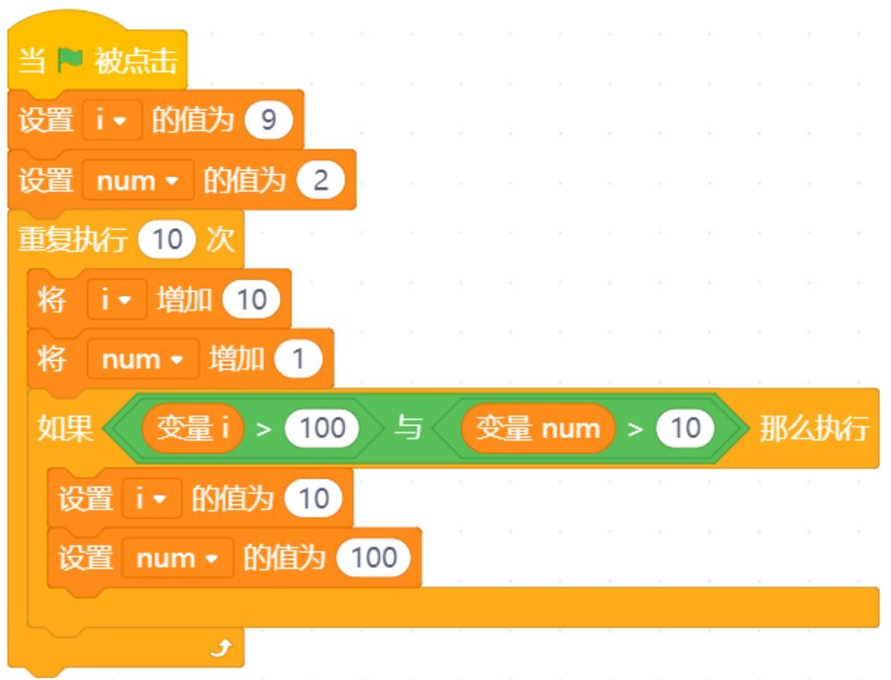

A.11

B.12

C.110

D.100

答案：D

18.关于变量，下列说法错误的是（ ）

A.Scratch变量名没有特别的约束,但是区别大小写。

B.变量分为全局变量和局部变量,全部角色以及舞台都能修改全局变量的值。

C.变量就像一个“盒子”,可以保存图片和声音。

D.变量创建后,可存储任何类型的数据(数字、字符、布尔类型)

答案：A

19.小明用 Scratch程序设计了一辆小汽车,可是汽车的两个轮子在转动时高低不平。最有可能的原因是下列哪项?( )

A.路面不平

B.两个车轮没有选用同一种颜色

C.车轮的中心点没有设置在圆心

D.轮子超出屏幕显示的范围

答案：C

20.下面积木运行完后,变量“数”的值是多少?（ ）

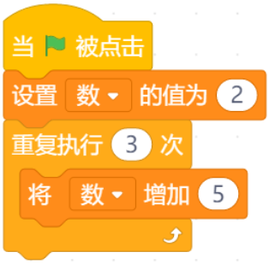

A.15

B.12

C.17

D.22

答案：C

21.关于 Scratch中的克隆,以下说法哪一个是错误的?( )

A.当克隆发生的那一刻,克隆体会继承原角色的所有属性。

B.克隆体也可以被克隆。

C.删除克隆体跟隐藏克隆体本质上一样。

D.克隆体被克隆出来,立即去执行“当作为克隆体启动时”下面的程序。

答案：C

22.对于以下代码块，当被单击时，不可能出现的结果为？（ ）

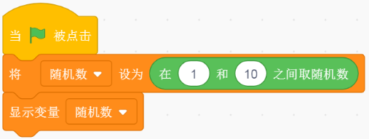

A. 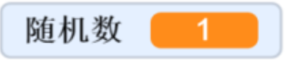

B. 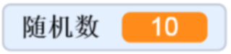

C. 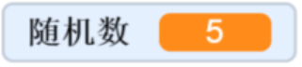

D. 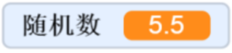

答案：D

23.在Scratch画笔模块中,我们可以运用( )指令将一片花瓣变成一朵花。

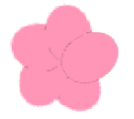

A.复制/粘贴

B.组合

C.图章

D.自制积木

答案：C

24.下列关于下图的描述,哪个是错误的?( )

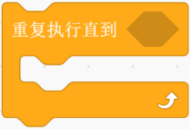

A.重复执行的次数不是固定的

B.在执行大嘴巴里面的指令之前会先检测条件是否成立

C.执行大嘴巴里面的指令之后才会检测条件是否成立

D.判断条件设置不恰当时,可能导致死循环

答案：C

25.小明设计 Scratch程序时使用了克隆体,可是运行一段时间以后,计算机的速度越来越慢,舞台上的角色出现严重的卡顿。下面哪个选项最有可能解决这一问题?( )

A.减少命令的数量

B.采用加速模式

C.将无关命令移出循环体

D.使用删除本克隆体命令

答案：D

二、判断题（共10题，每题2分，共20分）

26.“克隆”就是“复制”,二者没有任何区别。( )

答案：错误

27.程序当中,条件语句不宜过多,应该尽量通过分析将条件重新组合,以更加简洁的方式来表达。同时循环嵌套也同样需要通过优化方案来尽量减少嵌套的数量( )

答案：正确

28.变量是指在程序运行过程中其值是会变化的,变量可以直接使用,不必预先定义。( )

答案：错误

29.我们通常使用“画笔”模块中的“全部擦除”对背景进行初始化操作,保持作品的整洁美观。( )

答案：正确

30.循环结构是程序设计中的三种基本结构之一,在循环结构中重复执行的程序段叫做循环体。( )

答案：正确

31.接收消息时,只能接收同一个角色广播发出的消息。( )

答案：错误

32.执行画笔模块的“图章”积木,角色像印章一样被印到舞台上。（ ）

答案：正确

33.要让小猫随机产生许多数字,必须要先使用“图章”积木。( )

答案：错误

34.变量的命名是以a、b、c这样的方式命名最好( )

答案：错误

35.Scratch的“运算”模块中,包含有四个算术运算积木——加、减、乘、除,三种关系运算符积木——小于、等于、大于,三种逻辑运算积木——与、或、不成立。( )

答案：正确

三、编程题（共3题，每题10分，共30分）

36.幻影小猫

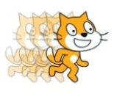

1.准备工作

（1）保留小猫角色。

2.功能实现

（1）小猫的初始位置任意；

（2）按下左右方向键，小猫向对应的方向移动，再按下空格时，使用克隆的方式，快速跑动并显示幻影。

37.打气球游戏

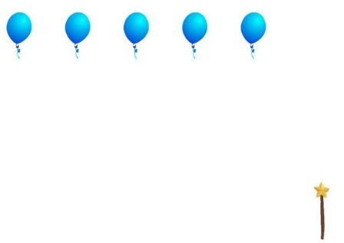

1.准备工作

（1）角色“Wand”，“Balloon1”；

（2）默认白色背景。

2.功能实现

（1）程序开始，魔法棒在舞台的底部不停左右移动；

（2）如果按空格键，魔法棒垂直向上发射；

（3）程序开始，5个气球水平排练在舞台上方（请使用克隆），不可以直接添加5个气球角色到舞台上；

（4）魔法棒如果碰到了气球，气球消失,魔法棒回到舞台下方重复左右移动；

（5）魔法棒只能发射5次。

38.猫咪抓老鼠游戏

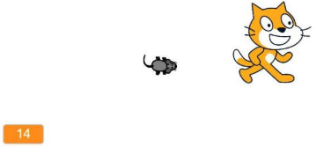

1.准备工作

（1）保留小猫角色，添加“Mouse1”；

（默认白色背景）

2.功能实现

（1）键盘上下左右键控制小猫上下左右移动；

（2）老鼠出现在舞台随机位置；

（3）如果玩家3秒内没有抓住老鼠,老鼠出现在新的随机位置；

（4）如果抓到老鼠,得分加1,老鼠出现在新的随机位置；

（5）左下角有一个大字显示的变量,表示抓到的老鼠数量。